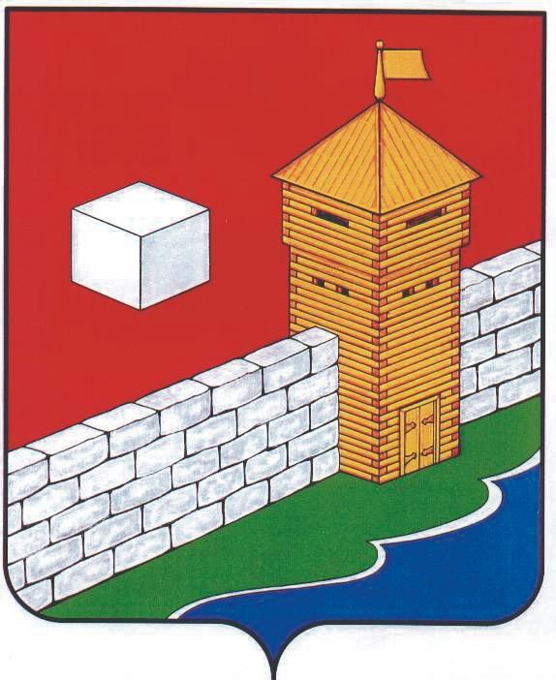
УПФР в Еткульском районе
Челябинской области
2-12-42, www.admetkul.ru
Подписан закон о единовременной пенсионной
выплате в размере 5 000 рублей

Президент РФ Владимир Путин вчера подписал федеральный закон* о единовременной выплате российским пенсионерам в размере 5 000 рублей.
Денежная выплата будет осуществлена гражданам, постоянно проживающим на территории Российской Федерации и являющимся получателями пенсий по состоянию на 31 декабря 2016 года. Пенсионный фонд будет производить выплату на основании документов, которые содержатся в выплатном или пенсионном деле, поэтому обращаться в ПФР или подавать заявление не требуется.
Если пенсионер получает две пенсии (например «военный» пенсионер), одна из которых выплачивается по линии Пенсионного фонда, единовременную выплату будет производить ПФР.
Доставка выплаты будет осуществляться в январе 2017 года в порядке и на условиях, которые предусмотрены для доставки соответствующей пенсии гражданина. Если выплата не была осуществлена в течение января 2017 года (например, пенсия и денежная выплата доставлялись на дом, но гражданин отсутствовал), выплата будет произведена в следующем месяце вместе с пенсией.
В 2016 году все виды пенсий, которые выплачивает ПФР, были проиндексированы на 4%, при этом страховые пенсии индексировались у неработающих пенсионеров.

* Федеральный закон от 22 ноября 2016 года №385-ФЗ «О единовременной денежной выплате гражданам, получающим пенсию».

Пресс-служба ОПФР по Челябинской области
23 ноября 2016 года

